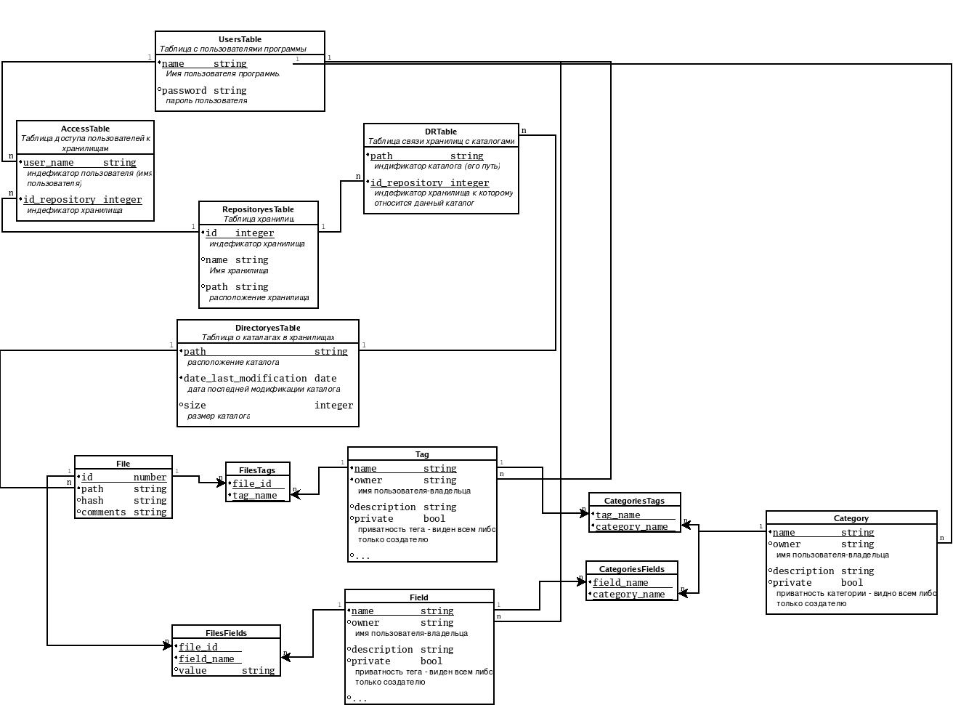
Система делится на несколько уровней:
- Физический уровень
Уровень представления данных программы. Метаданные + информация о среде работы (описание пользователе, хранилищ, дерева каталогов)
- Логический уровень
Уровень обеспечивающий взаимодействие запросов пользователей с физическим уровнем. Обеспечивает добавление\удаление\модификацию метаданных и информации о файлах. Так же обеспечения доступа к файлам по различным критериям.
- Уровень синхронизации
Уровень обеспечения слияние 2х хранилищ в одно. Обеспечивает как синхронизацию метаданных и информации о файлах, так и определяет разумное месторасположение файлов.
- Уровень надежности
Обеспечивает возможность устранения сбоев связанных с перемещением, переименованием файлов, каталогов в хранилище. Возможность составление резервных копий. Так же ведется история изменений системы что обеспечивает надежную синхронизации хранилищ
- Уровень представления
Обеспечивает различного плана отображения состояние системы. Как с помощью дерева каталогов, так и с помощью облака тегов.

- Физический уровень (БД)
  - Инициализация БД
Создание пустых таблиц.
  - Добавление пользователя.
  - Удалить пользователя.
  - Модификация пользователя.
  - Поиск пользователя по имени.
  - Добавление хранилища в БД.
  - Удаление хранилища с БД.
  - Модификация хранилища (отключение\подключение, перемещение).
  - Выборка хранилищ по различным критериям.
  - Удаление каталогов.
  - Добавление каталогов.
  - Модификация каталогов.
  - Выборка каталогов.
  - Добавление файл.
Проверка по SHA1 наличие файла в базе. Если такого нет то возвращает ID существующего файла в базе.
  - Удалить файл.
Удаляются файл и на всех тегах прикрепленных за этим файлом количество уменьшается на 1.
  - Модифицировать файл (инфу о файле).
  - Выборка файлов по тегам.
  - Выборка файлов по атрибута файла (вспомогательная функция для управления).
  - Добавление тег.
Если такого нет то добавляется иначе увеличивает счетчик
  - Модифицировать тег.
Если за тегом нет других файлов то модифицируется целиком иначе добавляется как новый.
  - Удалить тег.
  - Выборка тегов по различным критериям.
  - Добавление тегов типа тег:значение.
  - Добавление значения к тегам тип:значение.
  - Модификация тегов тег:значение.
  - Модификация значений тегов типа тег:значение.
  - Удаление тегов типа тег:значение.
  - Удаление значений тегов типа тег:значение.
  - Добавление категорий к тегам.
  - Модификация категорий к тегам.
  - Удаление категорий тегов.
- Логический уровень
  - Проверка подлинности пользователя
    - Идентификация пользователя. В случае не существование данного пользователя предупреждение.
    - Аутентификация пользователя. В случае не верного пароля предупреждение.
  - Инициализация
    - Поиск файлов в хранилище
      - Сохранение инфы о файле (имя, размер, путь) в файл tmpFiles
      - Поиск для каждой записи о файле SHA1 и запись полученного значения в файл tmpSHA.
Замечание1.
Для увеличение скорости эти 2а действия будут производится в параллельном режиме. Периодически (к примеру каждые 100 новых записей tmpFiles или конец сканирования корневого каталога) новые записи файла tmpFiles будут помещаться в файл обмена tmpSWAP и уже от туда будет браться запись о файле и рассчитываться для него SHA1 с последующим помещением в tmpSHA1(в параллельном режиме).
Замечание2.
Записи файла tmpFiles и tmpSHA1 будут соответствовать друг другу по горизонтали (то есть i-я запись tmpFiles соответствует i-й записи SHA1)
    - Запись информации о файлах в Базу Данных
  - Обработка запросов пользователя
    - определение типа запроса
    - представление запроса в необходимый для физического уровня вид
    - передача запроса и всю необходимую информацию на физический уровень
  - Сопровождение (фоновые процессы)
    - Проверка на изменение хранилища.
Периодическое сканирования хранилищ.
Сканирование происходит по размеру корневого каталога. Если он изменился по отношению к раннему размеру, то значит были произведены изменения в файлах.
    - Поиск изменений
      - Поиск рабочего каталога в котором произошли изменения
По размеру определяются рабочие каталоги в которых произошли изменения. После нахождения такого каталога происходит сверка его старого размера с новым (то есть определяется произошли изменения только в этом каталоге или нет). Если совпадение то поиск происходит в нем иначе поиск разделяется и происходит как каталоге в котором сейчас находится поиск так и опускается в найденный каталог с изменениями. Поиск происходит до нахождения рабочего каталога в котором были изменения.
      - Поиск удаленных файлов. (2а алгоритма)
        - Поиск в базе файла, размер которого совпадает с разностью которая получилась в корневом каталоге (old-new). Если такого файла нет, то происходит сканирование всех файлов размер которых меньше (old-new). То есть имеется ввиду что удалено несколько файлов и происходит их поиск. При нахождение первого удаленного файла происходит вычисление разнице (old-new- размер только что удаленного) и происходит поиск повторяется вновь.
        - Поиск рабочего каталога в котором произошли изменения. И в данном каталоге происходит сканирование файлов на удаление(выборка по тегу каталог и полученный список рассматривается для сканирования).

Если удаленный файл не найден, то происходит поиск измененных файлов.
Замечание.
Возможно проще совместить 2а алгоритма. Если удаленный файл сразу не найден по 1му алгоритму тогда запускается 2й алгоритм.
      - Поиск измененных файлов
Поиск рабочего каталога в котором произошли изменения. В данном каталоге происходит поиск по размеру файлов(выборка по тегу каталог и полученный список рассматривается для сканирования). Если размер не соответствует то найден измененный файл и пересчет SHA1 и abs(old-new)- abs(oldFile-newFile). Если разница равна 0 то поиск прекращается иначе поиск следующего измененного файла.
Если разница не равна 0 то значит были добавлены новые файлы.
      - Поиск добавленных файлов
Поиск рабочих каталогов в которых произошли изменения. В данных каталогах происходит сканирование на наличие новых файлов. То есть поиска файла которого нет в БД.
    - Поиск соответствий у файлов (схожесть по тегам)
(В процессе составление алгоритма)
- Синхронизация
  - Синхронизация расположение файлов
    - Поиск подходящей директории
Среди своих тегов ищется соответствие существующим каталогам. Если соответствие одно то обрезается до совпадения путь файла и файл с оставшейся частью пути расположения записывается в найденный рабочий каталог.
(если файл на одном копе лежал в E:\Documents\video\films\action\Заложница а на данном компе найден каталог films который находится в C:\films то файл запишется в C:\films\action\Заложница)
Если несколько то выбор за пользователем в какой каталог записывать. Если директорий не найдено то записывается в корневой каталог
(в примере выше в
C:\Documents\video\films\action\Заложница)
    - Запись новых файлов в хранилище.
    - Запись новых каталогов хранилища в БД.
    - Запись информации о новых файлах хранилища в БД.
  - Синхронизация тегов
    - Синхронизация пользователей
Все права и значения поля владелец при синхронизации 2х хранилищ меняются на принимающего пользователя.
    - Запись новых тегов в базу.
Если новый тег еще не существует (нет ключа (name,owner) в базе, то он записывается в базу, иначе пропускается.
    - Запись новых тегов типа тег:значение.
Аналог предыдущего)
    - Запись новых групп.
Аналог предыдущих

- Целостность
  - Восстановление целостности перемещение/переименование файлов
    - Поиск переименованного файла.
Восстановление при переименовании.
При обнаружение несуществующего файла и разница размера корневого каталога старого и нынешнего = 0 происходит восстановление целостности.
Если размер текущего рабочего каталога не изменилась то поиск переименованного файла в текущем каталоге. Если поиск файл не найден то «восстановление целостности при перемещение» в текущем рабочем каталоге
    - Поиск перемещенного файла
Восстановление при перемещение.
Сканирование всех рабочих каталогов в текущем каталоге на изменение размера.
Если размер не соответствует на размер конфликтного файла, то поиск в данном рабочем каталоге каталогов с измененным размером. Если найден такой то поиск продолжается в нем. Если не найден тогда в текущем рабочем каталоге происходит поиск новых файлов. Если новый файл найден и в нем SHA1 соответствует SHA1 то модификация месторасположения и при необходимости имени файла.

  - Восстановление целостности перемещение/переименование корневого или рабочих каталогов
    - Поиск каталога в котором находятся конфликтные каталоги. (то есть в этом каталоге находится каталог который не найден при попытке обратиться к нему)
    - Поиск переименованного рабочего каталога.
Восстановление переименование рабочего каталога.
Если размер корневого каталога не изменился то происходит поиск в рабочем каталоге содержащий основание конфликтного каталога схожего по размеру каталога. Если такой каталог найден, то сравнивается несколько его файлов на значение SHA1. Если значение совпало то модификация пути всех файлов этого каталога + тегов имеющих имя данного каталога + модификации инфы о каталоге.
Если данный каталог не найден, то поиск восстановление перемещение рабочего каталога.
    - Поиск перемещенного рабочего каталога.
Восстановление перемещение рабочего каталога
Поиск в корневом каталоге каталогов размер которых изменился на размер основания конфликтного каталога. Если такой каталог найден то сравнивает имя каталога + несколько SHA1. Если совпали то модификация.
Если не найдено такого каталога, то основываясь на то содержимое этого каталога не потерялось(размер корневого каталога не изменился) происходит разрешение конфликтов вложенных в основание конфликтного каталога рабочих каталогов и файлов.
    - Поиск переименованного хранилища.
Восстановление переименование хранилища
Поиск по компьютеру каталога совпадающего по размеру с корневым. Если найден то проверка нескольких файлов на совпадение SHA1. Если совпало то значит данный каталог это корневой и происходит изменение пути расположения корневого каталога в системе.
Если восстановление на переименование не дало успеха, то восстановление перемещение корневого каталога.
    - Поиск перемещенного хранилища.
Восстановление перемещение корневого каталога
Происходит сканирование компьютера на поиск каталогов размер которых больше либо равен размеру корневого каталога. Если такой каталог найден то поиск переходит в него.
Если каталог найден и размер его = корневому каталогу, то сканирование SHA1. Если совпадает то это наш корневой каталог.
Если нет то поиск продолжается до успеха либо не нахождения каталогов размер которых больше корневого-пропавшего.

- Интерфейсный уровень
  - Представление деревом каталогов
Отображение каталогов так, как они представлены на диске.
  - Представление тегами. (теги отображаются как каталоги. Нет иерархии как в дереве каталогов)

